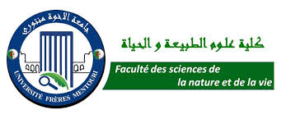
جامعة الإخوة منتوري قسنطينة 1
Brothers MENTOURI University - Constantine 1
كلية علوم الطبيعة و الحياة
Nature and Life Science Faculty

محاضرة Conference
في إطار النشاطات العلمية لكلية علوم الطبيعة و الحياة،
تنظم : محاضرة علمية بعنوان:
- TIps and Techniques for Arab Universities to get international Recognition
- نصائح وتقنيات الجامعات العربية للحصول على الاعتراف الدولي.

- Truffle Farming. A New Concept for a Sustainable Growth.
- زراعة الكمأة. مفهوم جديد للنمو المستدام

من تقديم الأستاذ الدكتور : سالم الشامخ مدير مركز جافا الأبحاث في الكمأة بفنلندا
بقاعة المحاضرات للكلية
يوم الأحد 03 فيفري 2019 على الساعة العاشرة صباحًا (10سا.00)
حضور الجميع شرف لنا.

The Nature and Life Science Faculty of Mentouri brothers University Constantine 1 cordially invite you to attend the conference of Doctor:

SHAMEKH Salem, Director of the Juva Truffle Centre, Finland.
On February 03rd, 2019 at 10h.00.

At the faculty conference auditorium.
The Conference Organizers are pleased to welcome you to join us in this scientific event.

We look forward to your assist in the Conference.

